DOKUMENTASI
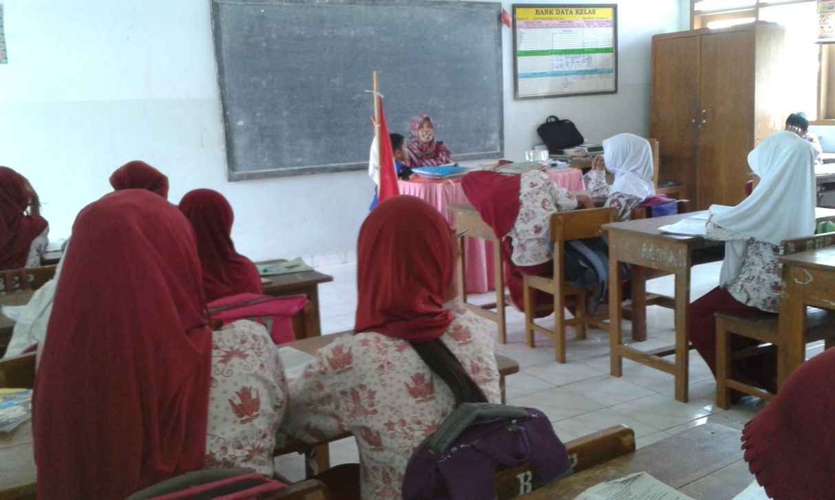
- guru mengecek kesiapan siswa, ruang kelas dan media pembelajaran.

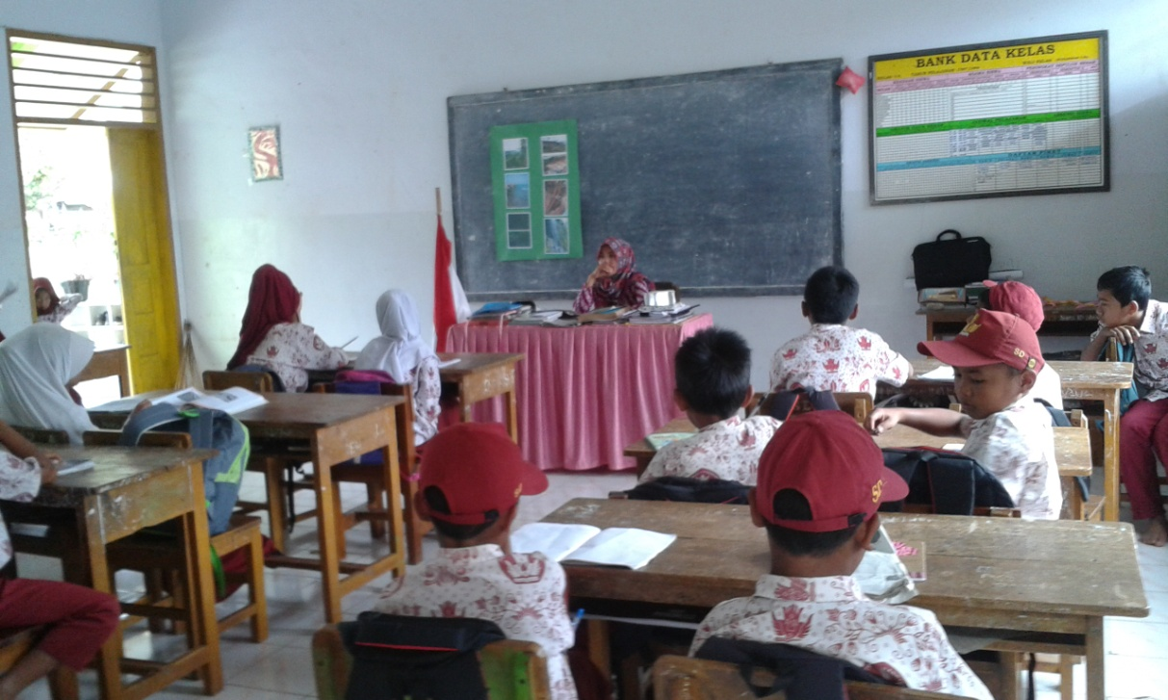
- Guru mengecek dan menampilkan gambar pembelajaran
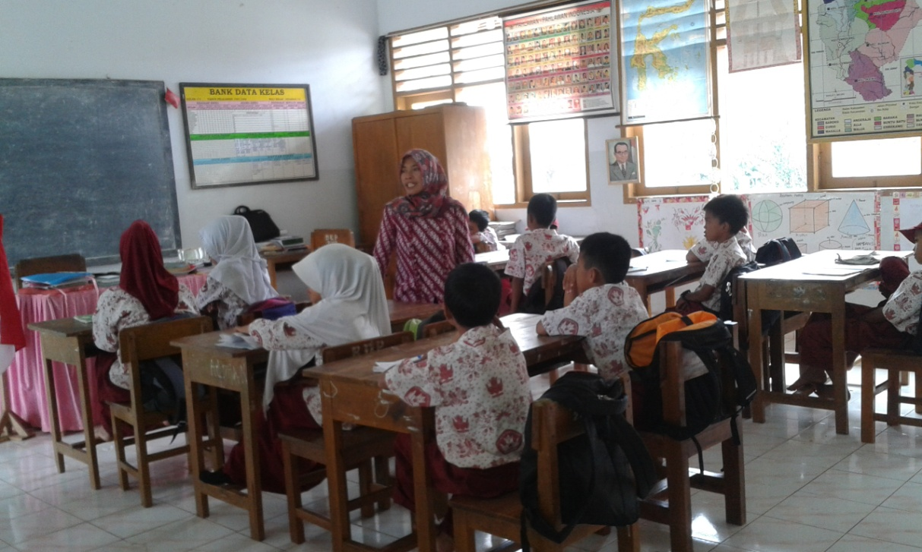
- Guru membimbing siswa mengamati gambar yang ditampilkan

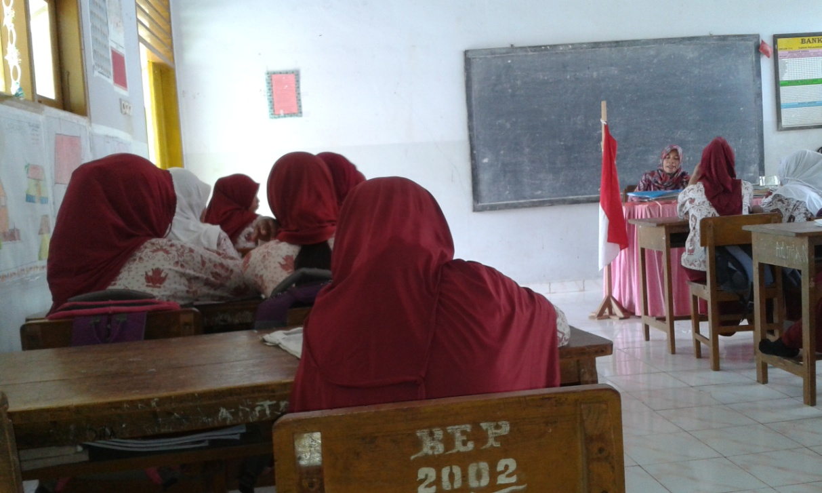
- Guru membagi siswa kedalam beberapa kelompok kecil

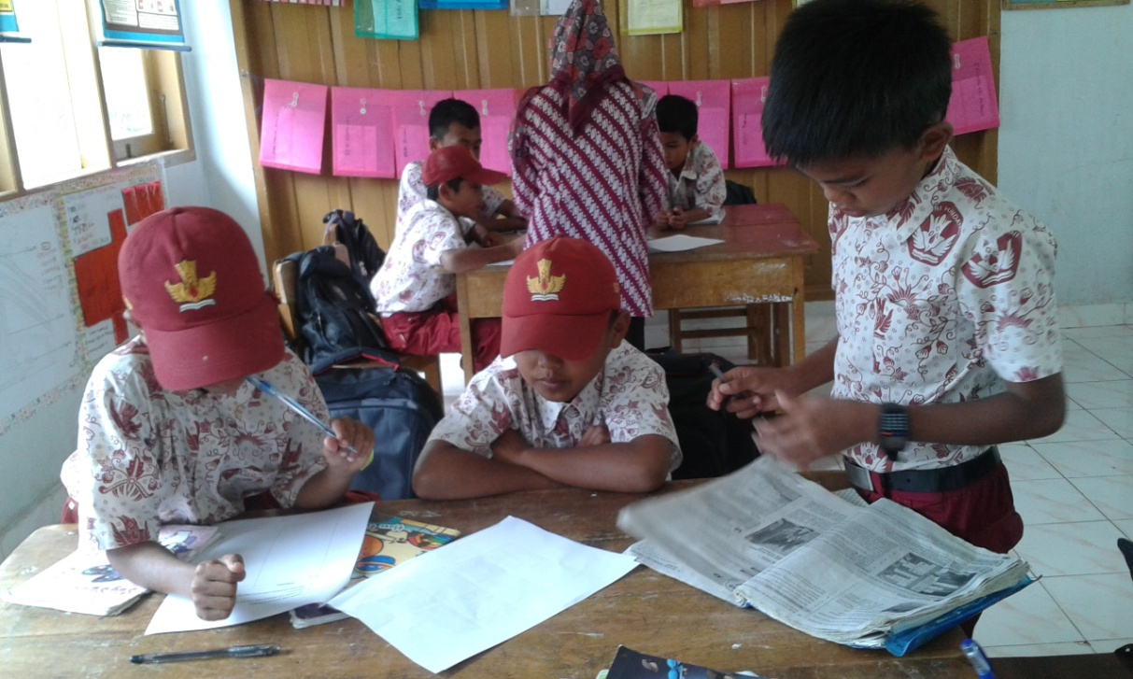
- Guru membagikan LKS kepada setiap kelompok sekaligus membimbing kelompok berdiskusi untuk mengerjakan LKS

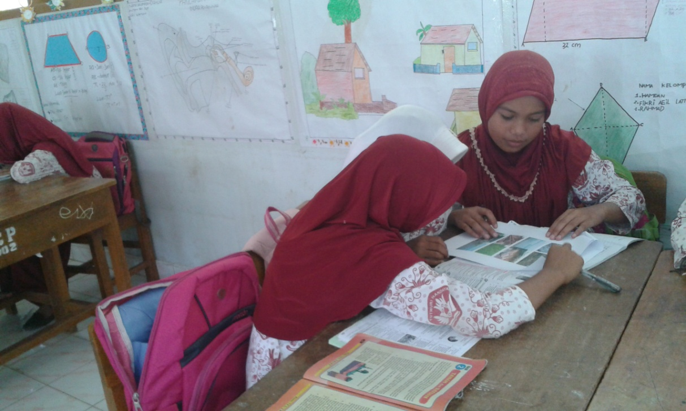
- Siswa mengerjakan LKS yang dibagikan
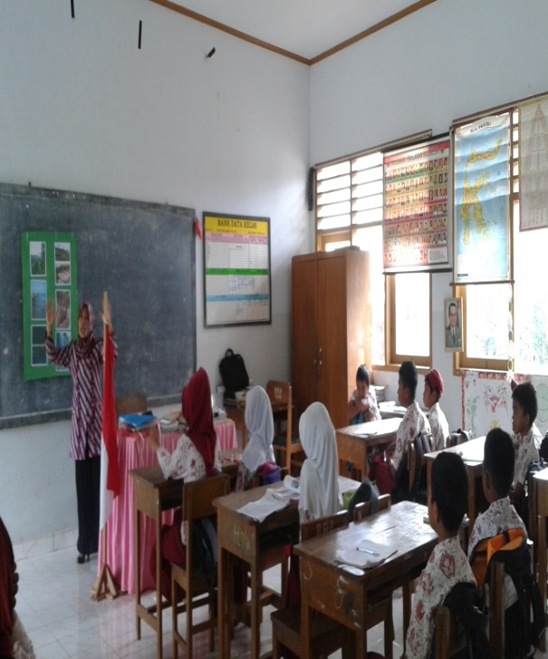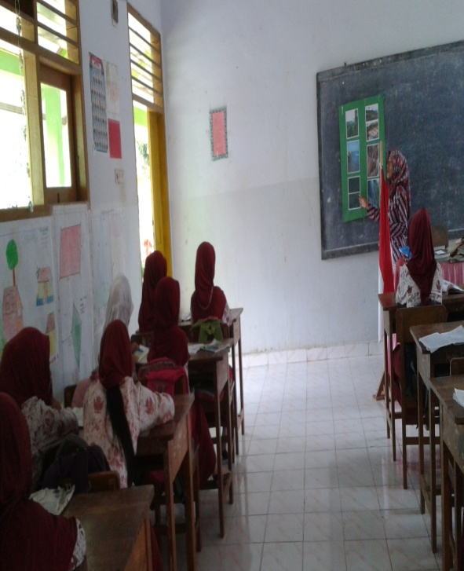
- Guru menjelaskan materi untuk melengkapi diskusi murid

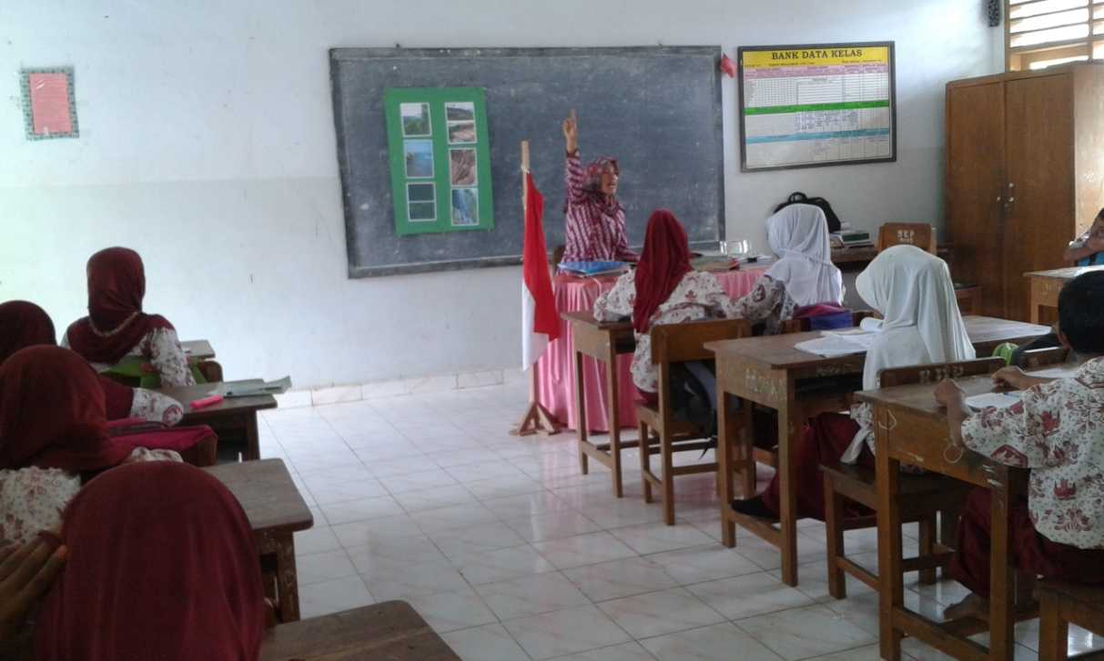
- Guru berusaha melibatkan siswa dalam proses pembelajaran

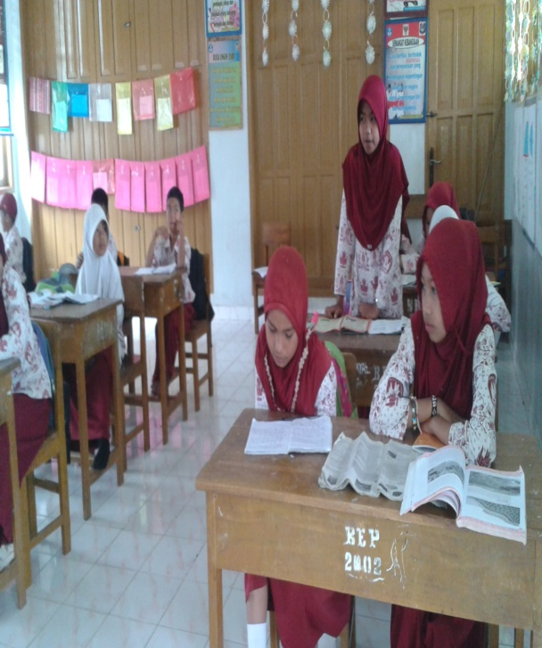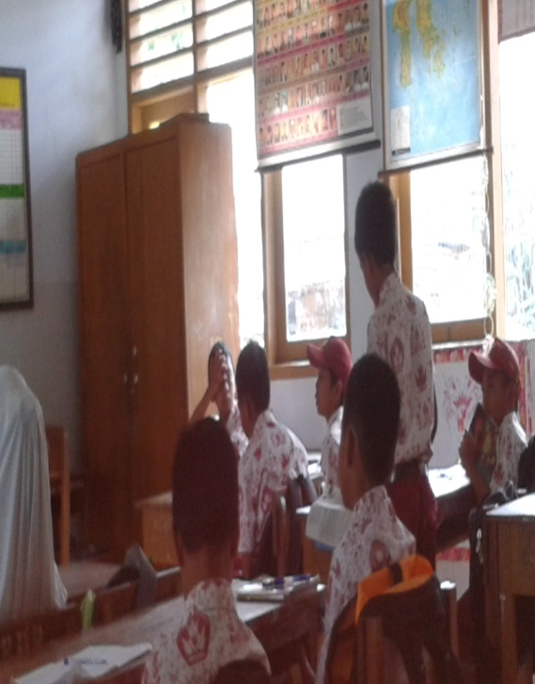
- Siswa aktif dalam proses pembelajaran
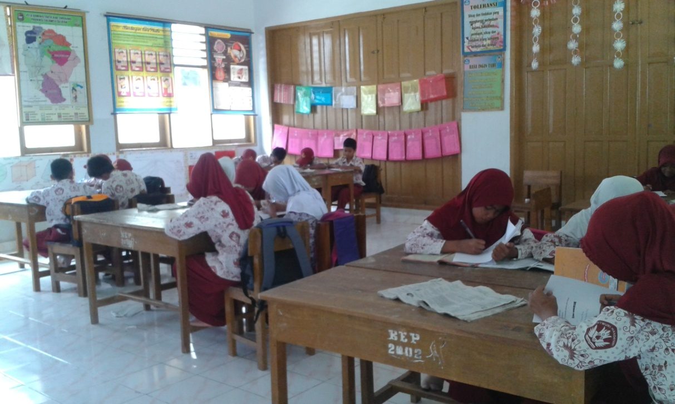
- Siswa mengerjakan tes akhir siklus

